ПРАКТИЧЕСКАЯ РАБОТА 2

Вычерчивание тушью штрихов и коротких линий различной толщины от руки.

Методические указания. Провести шесть строк коротких прямолинейных и криволинейных штрихов. Производят разбивку строк и проводят по линейке вспомогательные линии, разделяющие линии различной толщины. Первые штрихи проводят по линейке, а последующие - от руки на глаз. Чтобы получить ровные линии одинаковой толщины, их проводят постепенным наращиванием короткими штришками длиной не более 1,5 мм. Лист бумаги должен лежать так, чтобы проводимая линия была перпендикулярна линии плеч. Штрихи наращивают на себя так, чтобы каждый последующий штрих перекрывал предыдущий. Чертить нужно аккуратно, чтобы линии были ровные без узелков.
Высота строк: 1 строка -5 мм, 2 строка – 7 мм , 3 строка-9 мм,
4строка – 12 мм, 5 строка -14 мм
Волнообразные и криволинейные отрезки вычерчивают аналогично, поворачивая чертеж. Чтобы волны соседних отрезков совпадали, лучше провести сначала параллельные штрихи наметить их середину, как показано на образце. Высоты волнообразных линий - 16 мм.
2 часть вычерчивание наклонных линий 1/3, высоты строк остается без изменений

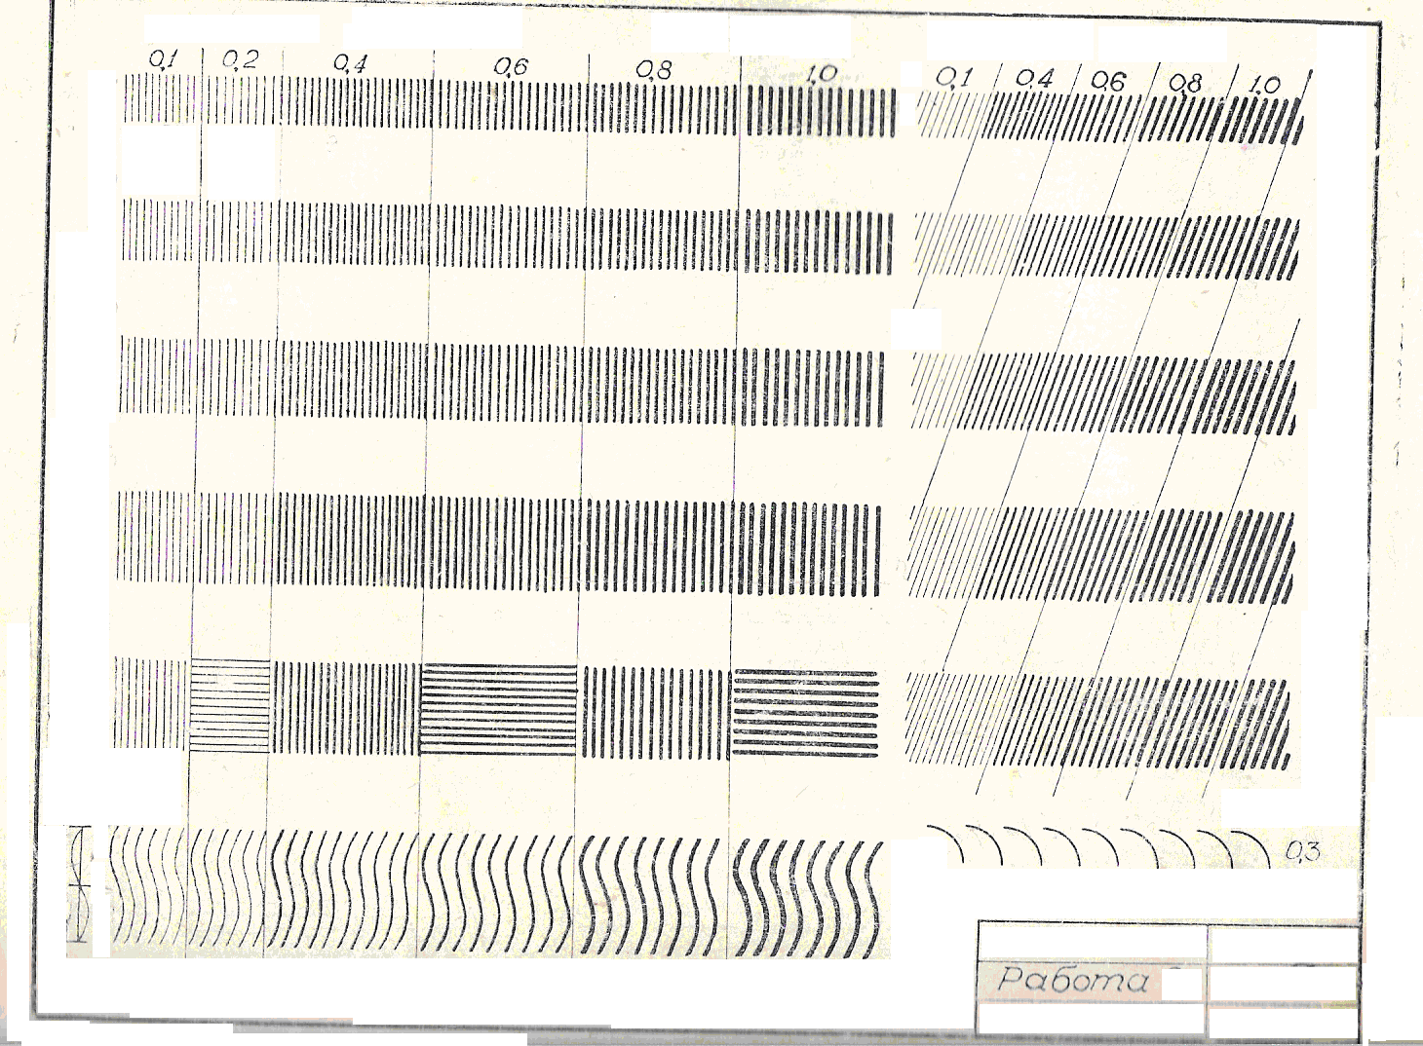

Рисунок 2. Образец оформления работы

